2. számú melléklet
01981/22 hrsz-ú ingatlan bemutatása

A Hortobágy Község Önkormányzatának 100 %-os tulajdonában lévő ingatlan Szásztelek major településrész délkeleti részén található, művelési ága: kivett beépítetlen terület., nagysága: 9542 m²., 2017 óta Natura 2000-es terület.
A 8/2021. (VI.30.) számú Hortobágy Község nemzeti vagyonáról szóló önkormányzati rendelet 3. mellékletében - az önkormányzat üzleti vagyona között - szerepel beépítetlen területként (építési telekként).
A telek aszfalt burkolatú útról közelíthető meg, ivóvíz és elektromos áram bekötés lehetősége biztosított.
Az ingatlant az Önkormányzat nem hasznosítja, jelenleg ez egy funkció nélküli, üresen álló beépítetlen terület.
A Helyi Építési Szabályzat szerint LF-3 övezeti besorolású lesz az ingatlan, melyre a következő szabályok vonatkoznak:

Részlet Hortobágy Község helyi építési szabályzatáról és szabályozási tervéről szóló Hortobágy Község Önkormányzata Képviselő-testületének 26/2021. (XII. 17.) önkormányzati rendelete:

“28. Falusias lakóterület (Lf)

45. § (1) Az „Lf-…” jelű falusias lakóterület legfeljebb 7,5 m-es beépítési magasságú lakóépületek, a mező- és az erdőgazdasági építmények, továbbá a lakosságot szolgáló, környezetre jelentős hatást nem gyakorló kereskedelmi, szolgáltató építmények elhelyezésére szolgál.
2) A falusias lakóterületen elhelyezhető épület – a lakó rendeltetésen kívül – eltérő övezeti előírás hiányában:
a) mező- és erdőgazdaság, valamint a lakóépületek rendeltetésszerű használatát nem zavaró gazdasági tevékenységi célú,
b) kereskedelmi, szolgáltató,
c) szállás jellegű,
d) igazgatási, iroda,
e) hitéleti, nevelési, oktatási, egészségügyi, szociális,
f) kulturális, közösségi szórakoztató és
g) sport
rendeltetést is tartalmazhat.
(3) A Lf jelű falusias lakó területek szabályzatban meghatározott, és Szabályozási tervben is jelölt övezetei a Lf-1; Lf-2; Lf-3; Lf-4.1; Lf-4.2; Lf-4.3; Lf-5 jelű építési övezetek.
(4) Oldalhatáron álló beépítési mód esetében építmény a 19 méter telekszélességig oldalhatáron álló épületelhelyezéssel, 19 méter telekszélesség felett szabadon álló épületelhelyezéssel helyezhető el. …

… 48. § (1) Az Lf-3 jelű építési övezet Szásztelek és Kónya településrész jellemzően kialakult karakterű lakóövezete.
(2) Az Lf-3 jelű építési övezetben 800 m2 telekhányadonként legfeljebb két önálló rendeltetési egység helyezhető el, ahol a lakó rendeltetési egységek száma maximálisan kettő lehet
(3) Az Lf-3 építési övezetben
a) a kialakítandó legkisebb telekterület mérete 1200 m2
b) a korábban már beépült ingatlanok esetben a beépítési mód kialakult, a beépítetlen, újonnan beépülő ingatlan esetében a beépítési mód oldalhatáron álló,
c) a beépítettség megengedett legnagyobb mértéke 30 %,
b) a megengedett legnagyobb épületmagasság 5,0 m
e) az építési övezetre vonatkozó közművesítettség foka részleges,
f) a legkisebb zöldfelület mérete 50%”

A terület térképes megjelenítése:
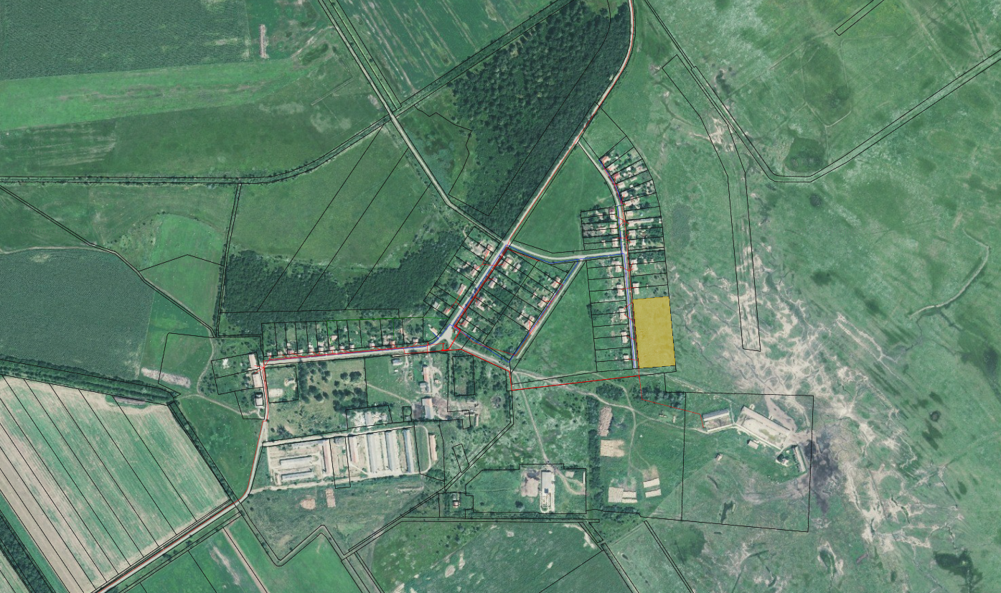
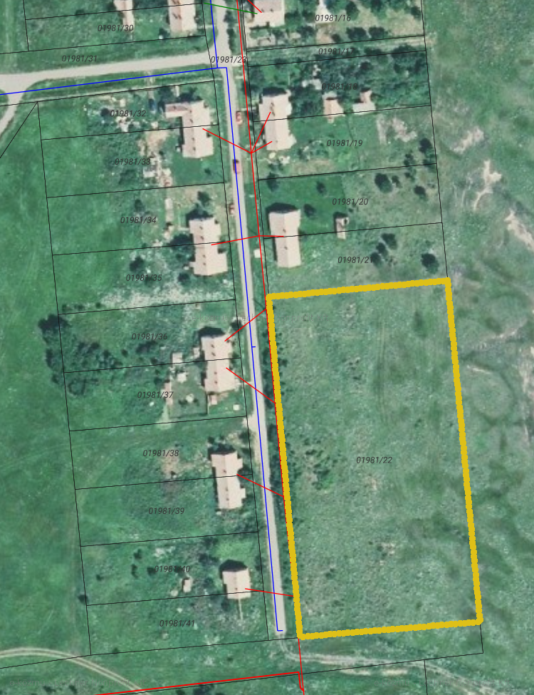
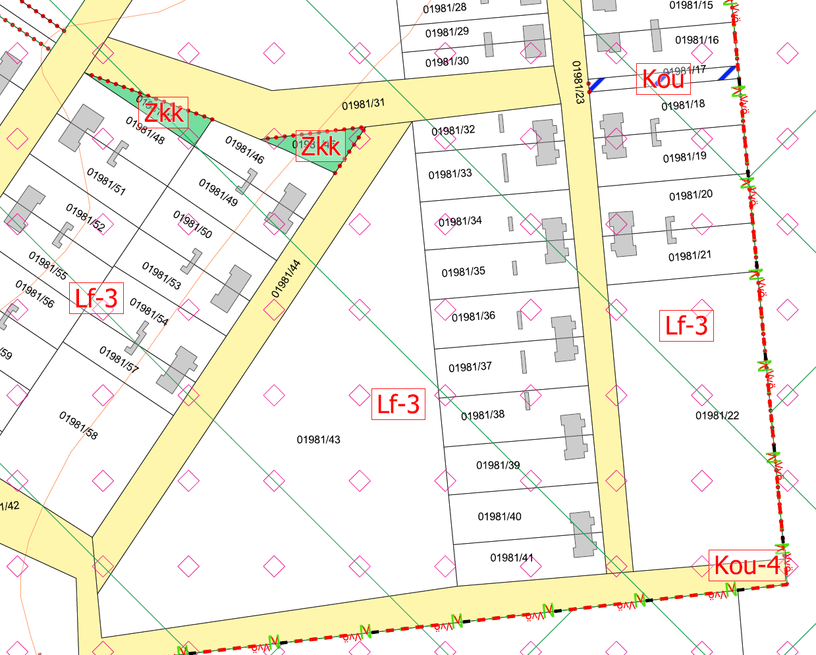

01981/42 hrsz-ú ingatlan bemutatása

A Hortobágy Község Önkormányzatának 100 %-os tulajdonában lévő ingatlan Szásztelek major településrész déli-délkeleti részén található, művelési ága: kivett saját használatú út, nagysága: 7613 m², 2017 óta Natura 2000-es terület.
A 8/2021. (VI.30.) számú Hortobágy Község nemzeti vagyonáról szóló önkormányzati rendelet 1. mellékletében - az önkormányzat forgalomképtelen törzsvagyona között - szerepel beépítetlen területként.
A terület aszfalt burkolatú útról közelíthető meg.
A kérelmező által megvásárolni kívánt rész az út keleti része, az alábbiak szerint: 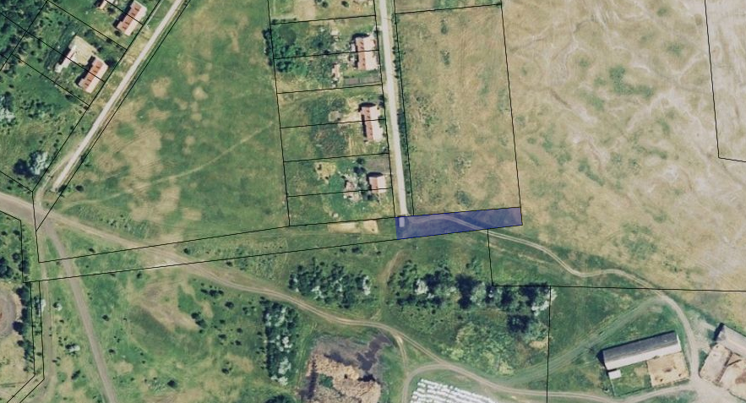

Javasolt viszont a területet kisebb mértékben leválasztani a későbbi útcsatlakozási problémák elkerülése miatt, az alábbi módon:
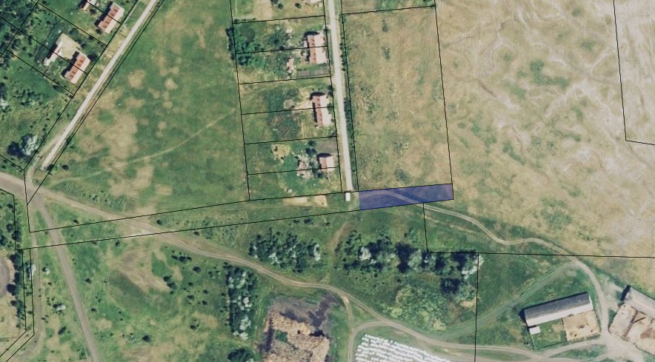
Az ingatlant az Önkormányzat nem használja, feltehetően csak a kérelmező és a mezőgazdasági telephelyére érkezők, használják ezt az útszakaszt.

A Helyi Építési Szabályzat szerint Kou-4 övezeti besorolású lesz az ingatlan, melyre a következő szabályok vonatkoznak:

Részlet Hortobágy Község helyi építési szabályzatáról és szabályozási tervéről szóló Hortobágy Község Önkormányzata Képviselő-testületének 26/2021. (XII. 17.) önkormányzati rendelete:

“49. Közlekedési területek
80. § A közlekedés és a közmű elhelyezésére szolgáló terület az országos és a helyi közút, a kerékpárút, a gépjármű várakozóhely (parkoló) – a közterületnek nem minősülő telken megvalósuló kivételével –, a járda és gyalogút (sétány), köztér, mindezek csomópontja, vízelvezetési rendszere és környezetvédelmi építményei, a közúti, a kötöttpályás, a vízi és a légi közlekedés, továbbá a közmű és a hírközlés építményei elhelyezésére szolgál.
81. § (1) A közúti közlekedési terület Szabályozási Tervben jelölt övezete a Köü jelű övezet, mely a szabályzatban meghatározott, és a Szabályozási Tervben is jelölt
a) Köu-1 jelű országos főút területének
b) Köu-2 jelű mellékút területének,
c) Köu-3 jelű helyi gyűjtőút területének,
d) Köu-4 jelű általános közlekedési és közmű területek, jellemzően a kiszolgáló és lakó utak területének,
e) Köu-5 jelű gyalogút, kerékpár út területének övezetére tagozódik.”

